**Formation à l’enseignement de l’informatique au collège**

**Informatique**

**Collège**

**Fiche 2**

**Installation et prise en main de scratch**

# Installation

Il existe deux possibilités pour utiliser scratch :

* Utiliser scratch en ligne : <https://scratch.mit.edu/projects/editor/?tip_bar=getStarted>
* Utiliser une version hors ligne de scratch : <https://scratch.mit.edu/scratch2download/>
  + Il faut installer Adobe AIR (si ce n’est pas déjà fait) ;
  + Télécharger et installer scratch.

# Prise en main

|  |
| --- |
| **Objectif :**  Pour prendre en main scratch, nous allons détailler les étapes qui nous ont permis de réaliser le jeu « pong » présenté dans le chapitre 3. |

## Interface de scratch

La fenêtre de scratch se présente ainsi :

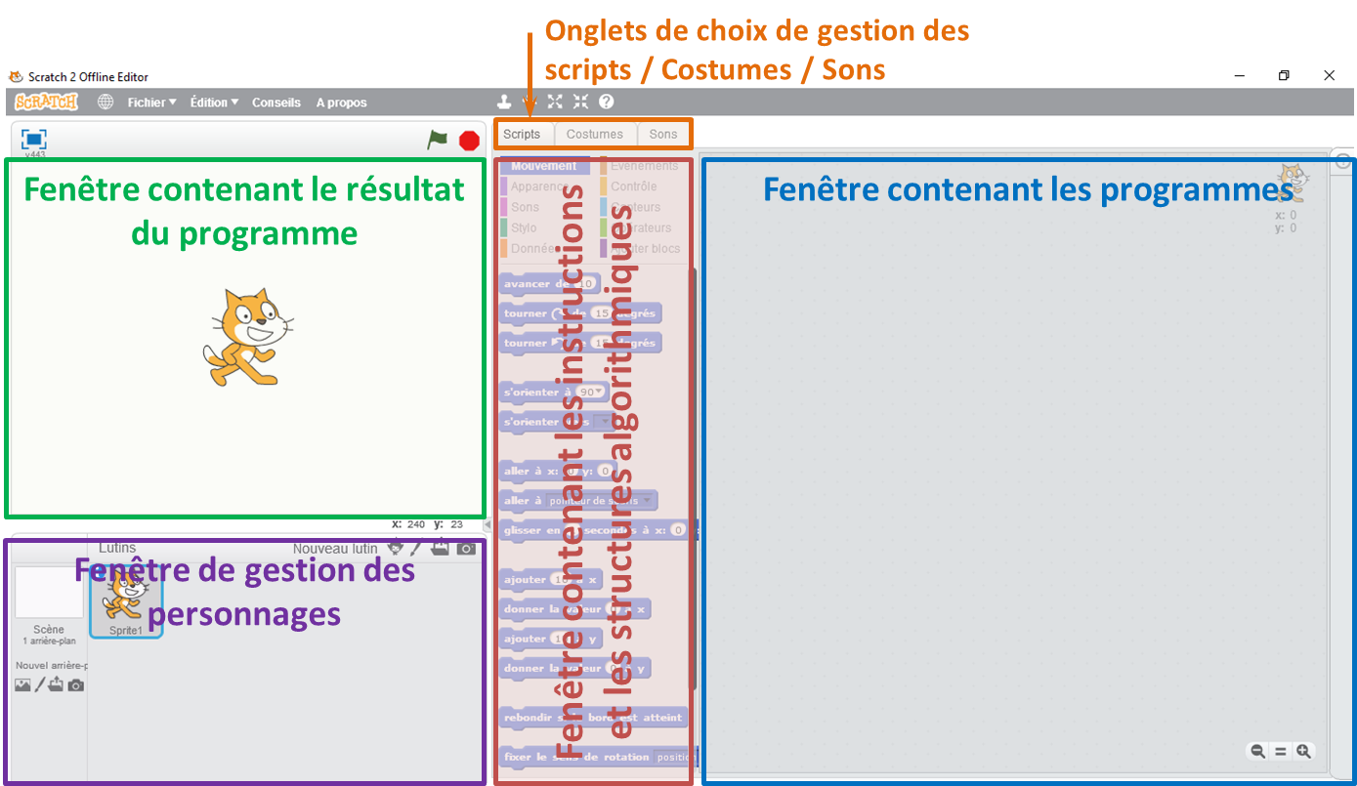

L’objectif est de créer un programme pour que la fenêtre « résultat » (scène) produise le résultat attendu. Chaque personnage (lutin) aura son propre programme permettant de gérer son comportement.

## Choix du lutin

|  |  |
| --- | --- |
| Dans notre cas, le lutin sera la balle. On va donc :   * Créer un nouveau lutin à partir de la bibliothèque ; * Choisir une balle (Ball) ; * Et supprimer Sprite 1 ; * Il est possible de modifier le nom du lutin :   + Clic droit sur la balle 🞂 info. |  |

## Déplacer la balle

Pour déplacer la balle, on va pouvoir « empiler des instructions ». Il est possible de modifier la valeur des déplacements, des angles en appuyant sur les zones de textes.

Pour tester le résultat, il faut appuyer sur le bloc d’instructions.

*Remarque : pour supprimer un bloc, on peut le refaire glisser dans la liste des scripts.*

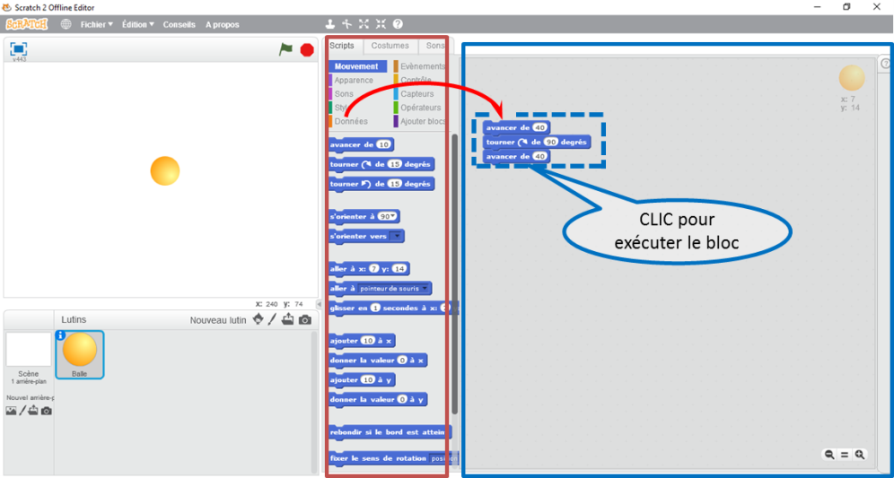

|  |  |
| --- | --- |
| Le problème est alors qu’il faut cliquer à plusieurs reprises sur le bloc pour qu’il s’exécute.  On peut alors réaliser une boucle sans fin pour que le programme s’exécute indéfiniment.  Le bloc répétition indéfinie s trouve dans l’onglet « contrôle » de la fenêtre des scripts. |  |

## Démarrage de l’exécution – Notion d’événement.

|  |  |  |
| --- | --- | --- |
| Dans scratch, pour démarrer un programme, on utilise le drapeau vert pour démarrer un programme et le point rouge pour l’arrêter.  On peut donc démarrer la boucle lorsque le drapeau vert est pressé.  En procédant ainsi la balle rebondit de gauche à droite. Si on veut qu’elle parte avec un angle, il suffit d’initialiser l’angle de la balle. |  |  |

## Gestion de la raquette

|  |  |
| --- | --- |
| La raquette doit être considérée comme un autre lutin. Il faut donc la créer (en la dessinant) et programmer son comportement.   * 1. Créer la raquette. * 2. Cliquer sur la raquette. * 3. Cliquer sur l’onglet script pour visualiser le programme associé à son comportement. |  |

|  |  |
| --- | --- |
| La raquette peut se déplacer à gauche ou à droite. Un déplacement correspond par exemple à un déplacement de +10 ou -10.   * Un déplacement vers la droite a lieu **si** la touche droite est pressée. * Un déplacement vers la gauche a lieu **si** la touche gauche est pressée.   On a donc recours à des conditions booléennes et à des instructions conditionnelles (**SI** <condition booléenne> **ALORS** instructions). |  |
| *Pilotage de la raquette avec les touches du clavier* |

## Programmation des interfaces raquettes – balle

|  |  |
| --- | --- |
| Le mouvement de la raquette n’est pas modifié par la balle. En revanche le mouvement de la balle est modifié par la raquette. Il faut donc modifier le comportement de la **balle**.   * Sélectionner la balle dans la liste des lutins. * La balle doit par exemple tourner de 180° lorsqu’elle touche la raquette. Le contact raquette – balle est un événement déclencheur du changement de trajectoire. |  |

## Gestion du score

La règle est la suivante :

* Lorsque la balle touche le sol, le joueur perd une « vie ».

|  |  |
| --- | --- |
| * On commence par créer le sol comme un acteur du jeu (comme on l’a fait pour la raquette). * Pour créer les vies, on va créer une variable. * Cette variable doit décroitre de 1 quand la balle touche le sol. |  |
| **Bilan :**  **À ce stade vous venez de créer votre première application avec Scratch !** | |